**Hungermarsch am Samstag, 8. November 2014**

Wie erfolgreich wir mit den vergangenen Hungermärschen waren, kann man ablesen an der Entwicklung unseres Projektes. In diesem Jahr steht der Hungermarsch unter dem Motto: **Die Schule in Ghana wächst!**

Wir wollen mit diesem Hungermarsch insbesondere die aus allen Nähten platzende Unterkunft der Schülerinnen ausbauen, sowie die Wasserversorgung und die unzureichenden sanitären Anlagen verbessern, was ein wirklich dringliches Anliegen ist.

Wie funktioniert ein HUNGERMARSCH?

Wir gehen den altbekannten Weg: Nach einem kurzen Gottesdienst in St.Petri, am 8.11. um 9.30 Uhr gehen wir zur ersten Stempelstation, die auf dem Deich in Altprester ist. Dort gibt es den ersten Kontrollstempel. Dann erreichen wir nach immerhin schon 15,7 km das Gasthaus „Brauner Hirsch“ an der Elbebrücke nach Schönebeck. Dort gibt es den

zweiten Stempel und einfaches Mittagessen. Wer aus irgendwelchen Gründen nicht mehr weiterlaufen kann: Hier steht ein Bus für den Rücktransport bereit. Die dritte Stempelstation nach dann 23 km ist an der Dorflinde neben der romanischen Kirche in Pretzien erreicht. Hier hört erfahrungsgemäß kaum einer auf, denn die letzten 4 km bis zum Wasserschloss

Gommern, dem Ziel, schafft man schon noch irgendwie. Dort stehen dann Busse für den Rücktransport bereit. Wichtig ist nun, dass jeder, der mitmachen will – und das werden hoffentlich sehr viele sein – sich möglichst schnell eine Teilnehmerkarte besorgt. Mit dieser

Karte geht man dann zu Verwandten, Freunden oder zu anderen Leuten, von denen man hofft, dass sie eine so gute Sache unterstützen. Man vereinbart mit diesen Leuten einen bestimmten Betrag, den sie bereit sind, pro gewandertem Kilometer zu spenden.

**Zum Stand des Schulprojektes**

In diesen Wochen ist es 15 Jahre her, dass eine erste Erkundungsgruppe – bestehend aus Rainer Aumann, Andreas Fischer, Dr. Axel Hentschel, Peter von Pokrzwynicki und P. Clemens O.Praem. – nach Ghana reiste, um eine Partnerschaft mit einer dortigen Pfarrei „einzustielen“ und zugleich ein ganz konkretes Hilfsprojekt

zu finden. Bei der Partnerschaft entschieden wir uns für die Pfarrei St. Anthony of Padua in Bamboi, N.R., an der schwarzen Volta im Norden gelegen, und was das Projekt angeht, folgten wir der Empfehlung des damaligen Bischofs der zugehörigen Diözese Damongo, Dr. Philipp Naameh, eine Berufsschule mit besonderer Mädchenförderung durch eine Internatsunterbringung errichten zu helfen. Wenn wir damals geahnt hätten, was dazu alles gehörte...! Rasch ging es ans Werk: Über Sternsingen und Hungermärsche, Pfarrfeste und Eventspenden, Zahngoldsammlungen und Hochzeits-Kollekten kamen im Lauf der Zeit bisher gut 300.000,- € zusammen! Volontäre, Studenten von der Fachhochschule Magdeburg-Stendal, aber auch von auswärts, darunter Franziska Horst aus unserer Pfarrgemeinde, trieben das Projekt phasenweise immer weiter voran. Nachdem hinreichend viele Gebäude fertig gestellt waren, begann schon einmal der Unterricht, die ersten Schüler und Lehrer samt des Schulleiters (Principal Mr. Gaeten Paaga) trafen ein. Inzwischen ist die Schule auf etwa 200 Schüler angewachsen – und soll angesichts der wachsenden Bevölkerung Ghanas noch viel größer werden – so jedenfalls die Bitte des Staates. Inzwischen stehen auf dem Gelände der St. Anthony of Padua Senior Technical High School – wie sie jetzt heißt – drei Unterrichtsgebäude mit insgesamt 10 Klassenräumen, drei Internatsgebäude für Mädchen mit insgesamt 48 Betten und ein Internatstrakt für Jungen mit 80 Betten. Ein Wohngebäude für den Principal und zwei Lehrerinnen, diverse Toiletten und Waschräume, ein Schweinestall und die fast vollendete Lehrküche (Catering Department) kamen hinzu.

Im Jahr 2012 wurde die Schule staatlich anerkannt, was bedeutet, dass der Staat jetzt die Lehrergehälter und die laufenden Kosten bezahlt. Das ist ein wichtiger Schritt für die Zukunftssicherung. Was neben einer verbesserten Wasserversorgung noch fehlt, sind vor allem eine sog. Dining-Hall (ein luftiges, aber regensicheres Gebäude für die Mahlzeiten), weiterer Wohnraum für das Mädcheninternat, Toiletten für das Jungeninternat, eine kleine Schulbibliothek, eine ordentliche Umzäunung und weitere Lehrerwohnungen. „Wofür brauchen wir das denn alles“? wird jetzt mancher fragen. Bei unseren Besuchen 2010 und vor allen Dingen 2014 haben wir es aus dem Mund der Beteiligten und Betroffenen deutlich erläutert bekommen: Die Dining-Hall ist deshalb erforderlich, damit der Staat die Schule

auch als sog. Boarding School anerkennt – was zur Folge haben wird, dass den Schülern eine kostenlose Mittagsmahlzeit durch den Staat finanziert wird. Diese Dining-Hall soll *500* Plätze haben, woran man das Ausbauziel der staatlichen Behörden erkennt. Erfreulicherweise hat der Staat vor wenigen Tagen zu gesagt, die Finanzierung der zu übernehmen; der Bauunternehmer ist schon einen Tag später gekommen, um den Bauplatz zu vermessen! Das müssen wir also nicht mehr finanzieren! Aber bitter nötig sind weitere Räume für das Mädcheninternat (vgl. auch dazu die Ausführungen im Artikel von Anne-Katrin Schütze in diesem Pfarrbrief). Es sollten mindestens so viele Plätze wie bei den Jungen sein, also noch 32 ergänzt werden, damit die Mädchen nicht wie jetzt teilweise zu zweit in einem Bett schlafen müssen. Beim Jungeninternat wurde bisher keine ordentliche Toilette gebaut, weil sich dort der Untergrund für die Fäkaliengrube als felsig erwiesen hat. Man hat uns aber bei unserem Besuch versichert, dass sich das mit einem Presslufthammer binnen weniger Tage lösen lässt, was jetzt auch in Auftrag gegeben wird. Das Geld dafür steht schon bereit. Die Lehrküche steht kurz vor der Vollendung; aus abrechnungstechnischen Gründen ist das letzte Geld für die Fertigstellung noch nicht

vom Kindermissionswerk überwiesen worden, was aber alsbald geschehen wird. Dann müssen wir vielleicht noch ein bisschen an der Einrichtung tun. Das zu etwa 80 % fertig gestellte Gebäude macht derzeit aber schon einen hervorragenden baulichen Eindruck. Bei *Lehrerwohnungen* wird vielleicht der eine oder andere zucken: kann das unsere Sache sein? Wir haben in Ghana an vielen Orten im Norden solche Lehrerwohnungen gesehen. Der Grund dafür ist relativ einfach, wie traurig: Da es im Norden an Lehrern mangelt, müssen diese aus dem Süden geholt werden. Sie bringen aber in der Regel ihre Familien nicht mit und beziehen deshalb eine vorübergehende, d.h. zusätzliche Wohnung am Ort der Schule. Wohnungen sind aber ausgerechnet dort sehr teuer (vermutlich, weil sie von den örtlichen

Landlords viel zu überteuert vermietet werden). Deshalb kommt so mancher Lehrer erst gar nicht nach Norden – auch unsere Schule hat großen Lehrermangel. Deshalb ist das Kindermissionswerk inzwischen in Ghana dazu übergegangen, solche Wohnungen in bescheidenem Umfang zu finanzieren. Dies soll mit zunächst Einheiten auch in unserem Fall geschehen. Das Erfreuliche ist, dass dann das Geld unseres Sternsingens vom Kindermissionswerk auch *unserem* Projekt zugeleitet wird – was nicht selbstverständlich ist und jeweils für einen neuen Projektabschnitt dort beantragt werden muss. Um bei Lehrermangel bzw. Wohnungsnot weiterhin rasch Abhilfe zu schaffen, soll zudem ein Teil der vorhandenen, aber nicht mehr genutzten alten Missionsstation für relativ wenig Geld saniert und zu vier kleinen Lehrerwohnungen umgewidmet werden. Da die Lehrer dafür auch eine bescheidene Miete zahlen, wird die Pfarrei St. Antonius von Padua zugleich auch Einnahmen erzielen, die sie bitter nötig hat. Da das Gelände der Schule derzeit nicht eingezäunt ist, laufen darauf Ziegen aus dem Dorf herum und fressen alle Pflanzen, die von den Schülern zur Eigenversorgung angebaut werden, rasch ab, wenn sie nicht jeweils einzeln durch einen Steinhaufen geschützt werden, was natürlich nicht auf dem ganzen Gelände möglich ist. Eine Mauer würde außerdem Schutz vor Giftschlangen und Eindringlingen bieten. Wie sich herausgestellt hat, befindet sich unter dem Gelände der Schule erst in sehr großer Tiefe Wasser, was anzubohren viel zu teuer wäre. Deshalb wird das Wasser derzeit von der Missionsstation über 2 km weit hergepumpt, was aber hohe Stromkosten verursacht. Es gibt nun etwa 500 m entfernt von der Schule eine Region, wo Wasser in geringer Tiefe vorhanden ist; dort soll demnächst gebohrt und die Leitung damit um mehr als 1 km verkürzt werden, was dauerhaft Kosten spart. Nachdem wir die 25 gebrauchten Computer nach Ghana schaffen konnten und inzwischen auch der Staat einige weitere dazu getan hat, ist ein richtig gut eingerichteter Computerraum für den Unterricht entstanden. An Lehrbüchern – besonders für das Kochen – mangelt es allerdings. Um die Bücher irgendwo lagern zu können, was aus Sicherheitsgründen erforderlich ist, braucht

die Schule noch ein kleineres Bücherei-Gebäude. Denn wegen der Armut der Bevölkerung können sich die Schüler eigene Bücher nicht leisten. Sie werden merken, dass die Liste der Dinge, die es noch zu tun gilt, zwar nicht ganz klein, aber doch kürzer geworden ist und dafür die Liste der Gebäude, die bereits fertig gestellt sind, deutlich länger. Wir sind mit der Schule schon sehr weit gekommen, wenn auch noch nicht fertig – und zugleich wächst sie schon weiter. Wie es aber aussieht, wird das Projekt langsam „rund“. Mit dem Geld, das wir noch auf dem Konto haben, mit dem erhofften Betrag des anstehenden Hungermarsches und vielleicht den nächsten beiden Sternsinger-Aktionen könnten all die Dinge finanzierbar sein, die ich soeben aufgelistet habe. Das wäre doch eine wirklich schöne Sache – für uns, aber vor allen Dingen für die Schüler, ihre Familien und Lehrer in Bamboi! Um die Schüler und Schülerinnen geht es schließlich vor allem. Wir haben zu unserer großen Freude feststellen können, dass man immer wieder auf Absolventen der Schule trifft, die anschließend eine gute Stellung bekommen haben, z.B. als Leiter eines kleinen Restaurants o.ä. Damit wird genau das von Erzbischof Philipp damals formulierte Ziel, dass die Schule Menschen in der Region zu Arbeit verhelfen soll, erreicht. Den Kindern und Jugendlichen ist ihre Ausbildung so wichtig, dass sie auch unter sehr bescheidenen oder auch unzureichenden hygienischen Bedingungen gern zur Schule gegangen sind. Wir sollten aber dennoch dabei mithelfen, dass sie menschenwürdiger untergebracht sind! Ein großer Schritt dazu wird hoffentlich schon in den nächsten Monaten getan werden können. Während unseres diesjährigen Besuches hatten wir mehrere Begegnungen mit den Chiefs der diversen Dörfer, die zur Pfarrei St. Anthony of Padua gehören. Alle brachten zum Ausdruck, wie wichtig ihnen die Bildungsarbeit der katholischen Kirche ist – und wie sehr sie sich noch mehr davon wünschen. Zugleich haben wir erlebt, dass alle Kirchen, in denen wir den Gottesdienst besucht haben, so überfüllt waren, dass man über die Hälfte der Leute draußen sitzen musste. Eine solch wachsende, aber arme Kirche verdient unsere Unterstützung und ist zugleich auch für uns ein Hoffnungsträger für die Zukunft der Weltkirche. So lassen Sie uns diese Partnerschaft weiterführen, den Menschen in Ghana helfen und zugleich für uns daraus einen Gewinn anderer Art ziehen, der auch in der gegenseitigen Bestärkung unter Christen besteht. Wenn hoffentlich der Pfarrer von Bamboi, Father Aurelio Angbing, zum Weltmissionssonntag in Magdeburg zu Besuch sein wird, wird er ein Stück der Begeisterung vermitteln, die dort unter den Menschen herrscht. Ich finde nach wie vor, dass es eine große Freude ist, an unserer Ghanapartnerschaft und unserem Schulprojekt mitwirken zu können!

Ihr Clemens O.Praem.







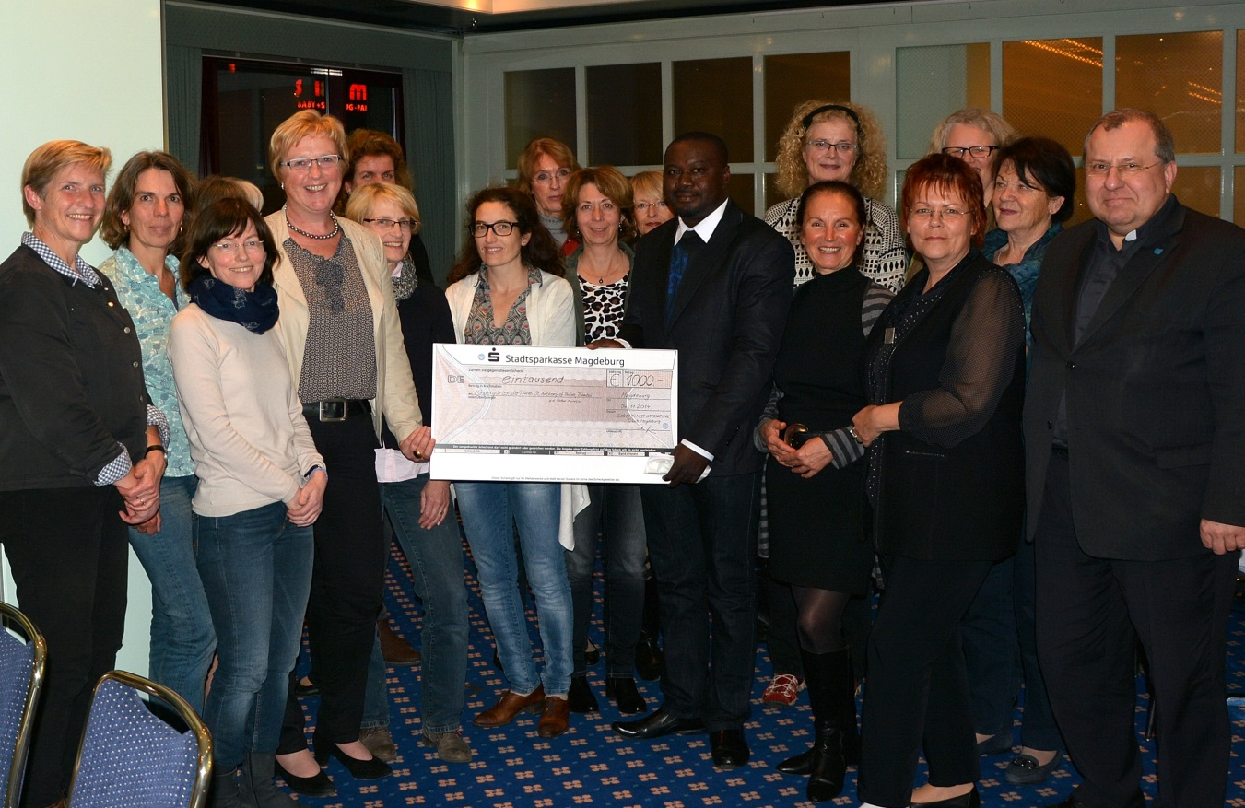

Am 04.11.2014 statteten P. Aurelio und P. Clemens dem SI Club Magdeburg einen Besuch ab und erläuterten den Projektstand und die nächsten Schritte. Die Clubschwestern konnten einen Scheck über 1.000,-- € für den Aufbau des geplanten Kindergarten überreichen und freuen sich bereits auf die Teilnahme am diesjährigen Hungermarsch.